Муниципальное общеобразовательное учреждение
Рязанцевская средняя школа

ИНДИВИДУАЛЬНЫЙ ПРОЕКТ
«Нейросеть Вам в помощь»

Выполнил:
ученик 11 класса
Турбин В.А.
Руководитель:
Кожемякина М.Г.

п.Рязанцево
2024 год
Оглавление
Введение……………………………………………………………………...........3
- Теоретическая часть.........………………………………………………………
  - Нейросервисы ………………………………………………….........4
- Bing Images …………………………………………………….
- Chat GPT ……………………………………………………….
  - Алгоритм составления запросов........................................................5
- Как работать с графической нейросетью.................................
- Как работать с текстовой нейросетью......................................
- Практическая часть ………………………………………………...................7
1. Bing Images учителю в помощь...........................……………............
1. История.......…………………………………………………......
2. Chat GPT учителю в помощь...........................……………................
1. Химия......................………………………………......................
2.Английский язык........……………………………………..........
Заключение ……………………………………………………………..................9
Список источников ……………………………………………….......................10
Приложения............................................................................…….......................11

Введение
Что такое нейросети? Это, по своей сути, программы, вдохновленные тем, как работает человеческий мозг, математическая модель, которая за счёт предлагаемых ей данных расширяет свой кругозор и применяет свои знания на благо человеку и его потребностям. Иными словами, это умный помощник, который может извлекать полезную информацию из огромного объема данных и принимать решения. Нейросети делают нашу жизнь более удобной и персонализированной.
Хоть и нейросети появились как таковы относительно недавно, они уже обладают довольно широкими способностями: распознавание образов (например, близнецов друг от друга), прогнозирование и анализ данных (например, климатических), искусство (например, реалистичные портреты и фантастические арты в любом стиле: от комикса до картин Ван Гога), автономные системы (например, нейросети лежат в основе беспилотных машин). Это, конечно, далеко не все, что умеет нейросеть.
Нельзя не отметить, что вследствие ее огромного функционала она пользуется чуть ли ни во всех сферах жизни немалым спросом, как и специалисты, овладевшие ими.
Ее значимость и влияние на разные сферы жизни человека с каждым годом все только увеличивается. Тем не менее на настоящий момент времени многие до сих пор так и никогда не решались, а некоторые даже никогда и не думали опробовать нейронных помощников на практике. Надо сказать, что такие люди очень многое упускают, ведь нейросети есть то, на чем определённо будет завязано наше будущее. От прогресса отставать действительно не стоит, поэтому я предлагаю немедленно приступить к нашему знакомству.
Цель проекта: популяризовать возможности нейросети.
Задачи проекта:
- познакомить с понятием «нейросеть»;
- рассказать о некоторых возможностях нейросети;
- продемонстрировать работу нейросетей на практике.
Объект исследования: нейросети.
Предмет исследования: текстовые и графические нейросети (Bing Images и Chat GPT).
Гипотеза: нейросеть способна оказать профессиональную помощь учителю.

Ⅰ. Теоретическая часть
1.1. Нейросервисы
На данный момент не существует такой универсальной нейросети, которая могла бы дать ответ совершенно на любой запрос. Однако есть множество авторских нейросетей – сервисов, в основе работы которых лежит нейронная сеть. Каждая такая нейросеть в какой-то степени ограничена и способна выполнять лишь определенный спектр задач, установленный разработчиками. В частности, это касается обработки текстовых данных и картинок.
1.1.1 Bing images.
Самой лучшей бесплатной графической нейросетью считается Bing Images. Это сервис, созданный американской компанией Microsoft в партнерстве с организацией OpenAI. Пользователи из РФ могут использовать его только через VPN — это существенный недостаток, но вполне исправимый. Работать с нейросетью можно в браузере или на сайте, для этого нужно войти в аккаунт Microsoft.
1.1.2 Chat GPT.
ChatGPT — это нейросеть, разработанная компанией OpenAI, которая способна вести разговоры на разные темы, генерировать тексты и выполнять различные задачи. ИИ обучен на огромном количестве данных, что делает ее одной из самых мощных языковых моделей в мире. Цель ChatGPT — создать искусственный интеллект, который может генерировать текст, имитирующий человеческий стиль и грамматику.
Бесплатная версия позволяет задавать вопросы, получать ответы, писать тексты и творческие работы, например, творческое письмо, планирование поездки или переговоры.
ChatGPT также имеет платную версию, которая стоит 20 долларов в месяц. Подписка дает доступ к модели GPT-4, которая является самой продвинутой моделью OpenAI. Платная версия позволяет общаться с нейросетью с помощью изображений, голоса и создавать изображения по описанию. Платная версия также включает в себя все возможности бесплатной версии.
ChatGPT — это один из самых перспективных продуктов OpenAI, который продолжает развиваться и улучшаться.

1.2 Алгоритм составления запросов
Запрос (промпт) – это текстовый вопрос, заданный нейросети, который сформулирован с учетом целей и задач человека.
Сформулировать запрос для нейросетей можно двумя способами:
- искать готовые промпты (на специальных для этого сервисах-конструкторах) и подставлять туда свои значения;
- исследовать возможности на практике: пробовать разные подходы, менять порядок слов и вырабатывать свои фишки.
Очевидно, правильно составленный запрос поможет вам быстрее получить наиболее полный и релевантный ответ. Поэтому умение качественно составлять промпты является важнейшим навыком при работе с нейросетью.
Перед тем, как начать знакомство с нейросетью на практике (а мы именно будем брать далее одну графическую и одну текстовую), целесообразнее для начала пояснить, что в первую очередь требуется от самого составителя промптов. Составим две небольшие памятки, в которой опишем все самые важные аспекты.
1.2.1 Как работать с графической нейросетью? (В частности, с Bing Images)
- Укажите объект и задайте характеристики. Определитесь с тем, что хотите получить – животное, предмет, человек, явление природы. Например: город, сад, здание, автомобиль, лев, старик. Можно указать цвет, свойство или характеристику через предлоги: сад на краю земли, здание в космосе, автомобиль из золота, лев-гладиатор, старик на скейтборде.
- Указывайте количество объектов. Добавьте в описание число объектов – нейросети хорошо обрабатывают до 3-4 штук. Если указать слово во множественном числе, нейросеть сгенерирует случайное число объектов.
- Пропишите действие. Что делает ваш объект? Сидит, идет, бежит, смотрит – дополните описание глаголом или действием, которое поможет сделать итоговое изображение живым и интересным.
- Добавьте прилагательные и синонимы. Укажите настроение или характер для объекта («мрачный», «довольный», «заботливый») и синонимы («умный» – «разумный» – «гений»), чтобы помочь нейросети подобрать детали для картинки.
- Стиль рисунка. Можно ссылаться на конкретного художника или даже нескольких либо указывать общий стиль, жанр и направление.
- Цвет рисунка. Пропишите оттенок, цвет или тональность. Например, «зеленый», «черно-белый», «неоновый», «пастельный».
1.2.2 Как работать с текстовой нейросетью? (В частности, с Chat GPT)
- Укажите детали. Как и люди, нейросеть лучше справляется с просьбой, если ПОДРОБНЕЕ описать контекст и ситуацию. Подумайте о том, что именно вы хотите получить от ИИ и в каком ключе.
- Приведите примеры. Приведение примеров в промпте может помочь ИИ понять тип ответа, который вы ищете (и придать ему еще больший контекст).
- Ограничьте размер ответа. При составлении запросов к нейросети полезно указывать количество символов для ответа. Чтобы не получить слишком длинный или короткий ответ, вы можете ограничить его определенным объемом. Например, если вам нужен ответ из 500 слов, вы могли бы предоставить запрос типа "Напишите краткое изложение этой статьи из 500-750 слов". Это дает искусственному интеллекту гибкость для генерации ответа, который будет в пределах заданного диапазона. Вы также можете использовать менее точные термины, такие как "короткий" или "развернутый".
- Используйте направляющие выражения. Иногда нужно просто найти точную фразу, на которую ответит ИИ. Вот несколько фраз, которые, по мнению людей, хорошо применять для запросов к нейросети:
  - «Шаг за шагом». Это заставляет ИИ мыслить логически и может быть особенно полезно при решении математических задач.
  - "В стиле [известного человека]". Это поможет действительно хорошо соответствовать стилю.
  - "Как [вставить профессию/роль]". Это помогает структурировать ответ бота, чтобы он знал, что ему известно, а чего нет.
  - "Объясните эту тему для [указать конкретную возрастную/социальную группу]". Определение вашей аудитории и ее уровня понимания определенной темы поможет боту реагировать таким образом, который подходит для целевой аудитории.

Ⅱ Практическая часть
Нейронные сети зарекомендованы как облегчающие тот или иной труд помощники в любой сфере. Для того чтобы посмотреть, на что они могут быть способны и как они могут облегчить какую-либо работу, я возьму, например, работу учителя. Как ему можно ее применять, какие есть для этого идеи и как их можно реализовать – все это будет рассмотрено далее. Практическая будет состоять из двух частей: 1) Bing Images, 2) Chat GPT.
2.1. Bing Images в помощь учителю.
Картинки есть то, что может заинтересовать учеников, с помощью них можно удерживать их внимание или даже привлечь его. Так что при подготовке материала может порой возникнуть потребность в подобного рода изображениях. Однако бывает, что нужной картинки найти не выходит. И в этот момент могут прийти на помощь нейросети.
Предметы нашего рассмотрения: история и литература. Использоваться будет уже знакомый из теоретической части Bing Images.
2.1.1 История.
Запрос: город Помпеи до извержения Везувия.
Помпеи – довольно интересная тема (из 5 класса) по истории. Картины, изображающие город во время трагедии или ее исход – руины, можно найти на страницах, наверное, любого учебника. Но что касаемо города до извержения вулкана? Здесь возникают трудности: оказывается таких картинок не найти даже в интернете. И тут приходит на помощь нейросеть! Всего лишь один грамотный запрос – и все готово. Bing Images, базируясь на изображениях руин, смогла реконструировать город. Так, совсем не сложно мне получилось достичь желанной, причем даже оригинальной версии картинки (См. Приложение 1)
2.2 Chat GPT в помощь учителю.
Текстовые нейросети на данный момент времени – довольно сильно развитый инструмент, и он в том числе может быть полезен учителю. Какие могут быть идеи их применения? Это мы рассмотрим далее, взяв в пример уроки химии и английского. Помогать мне будет Chat GPT.
2.2.1 Химия
Запрос: привести примеры реакции полимеризации
Иногда при подготовке на урок хочется подготовить, например, что-то дополнительное, чего нет в учебнике. А порой бывают просто загруженные дни, и хочется, чтобы кто-то сделал материалы к следующему уроку за вас. Этим «кто-то» вполне может стать Chat GPT. Я сам в этом убедился, когда потребовал от него предоставить мне реакции полимеризации (тема из 11 класса). Взял я это неслучайно, ведь в учебнике и, как оказывалось, в интернете про это не так много подробностей. Chat GPT же готов был мне не только присылать огромное количество таких реакций, но и делал к ним дополнительные объяснения. Это действительно замечательно, и касается не только химии. Таким образом, я узнал, что с помощью Chat GPT можно вполне готовиться к уроку (См. Приложение 3)
2.2.2 Английский язык.
Запрос: составить упражнение для отработки темы урока
Очевидно, интернет – огромный сборник самых разных задач. Но что если хочется дать ученикам что-то свое, оригинальное, что даже нельзя никоим образом списать? Это еще одна задача, которую способен решить Chat GPT. Я в этом убедился, когда получил от нейросети желанное упражнение. Количество предложений, которое я потребовал, сложность, качество – все вышло так, как я желал. Эта задача могла бы быть даже вполне уместна для самостоятельной или контрольной работы! Таким образом, у меня получилось составить отдельное упражнение по английскому языку для учеников 3 класса. (См. Приложение4).
В конце я хотел бы отметить, что примеры, возможно, оказались довольно простыми. Но это не значит, что нейросеть не могла бы справиться с более сложными задачами. Это были лишь некоторые из идей -- показать всё невозможно. Показанные примеры – лишь первое представление о возможностях Bing Images и Chat GPT и их демонстрация.
Итак, в данной практической части я смог показать, на что способна нейросеть как помощник, например, для учителя. Мы узнали, что Bing Images может делать уникальные, оригинальные, интересные и непосредственно опирающиеся на запрос картинки, а Chat GPT может помогать учителю готовиться к занятиям или даже стать составителем упражнений.
Я считаю, что выдвинутую в начале гипотезу я подтвердил.

Заключение
Таким образом, нейросети – действительно очень удобный, простой и пригодный для применения инструмент. В этом проекте получилось совершить первое погружение в мир нейросетей, узнать, что такое нейронные сети, почему они пользуются таким большим спросом в мире и как ими можно пользоваться на практике. В этом материале была дана необходимая база, а всё остальное – дело уже исключительно за вами!

Список источников
- https://smmplanner.com/blog/kak-pravilno-sostavliat-zaprosy-dlia-nieirosietiei-formuly-shablony-i-primiery/?ysclid=lsrzlhf2m6520831982
- https://dzen.ru/a/ZVomtlwJGmzdnb1y
- https://yagla.ru/blog/drugoe-o-marketinge/kak-sostavlyat-zaprosy-dlya-tekstovyh-neyrosetey-smm-shchikam-kopirayteram-i-marketologam--2305u96864/?ysclid=ltjf5cm33d631487335
- https://dzen.ru/a/ZVHSfRwBrwu8PCtY
- https://vc.ru/marketing/1011419-top-10-neyrosetey-dlya-generacii-teksta-v-2024-godu?ysclid=ltjf8nkpec881994093

Приложение 1
Город Помпеи до извержения Везувия
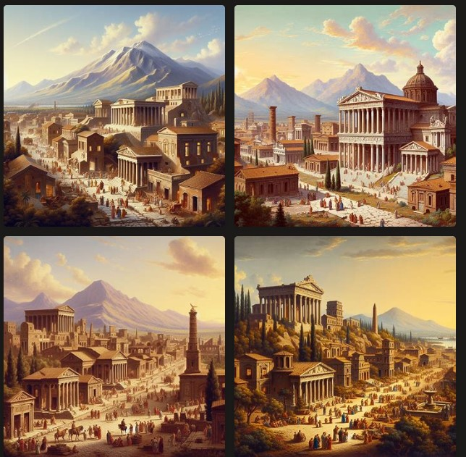

Приложение 2
Пример реакции полимеризации
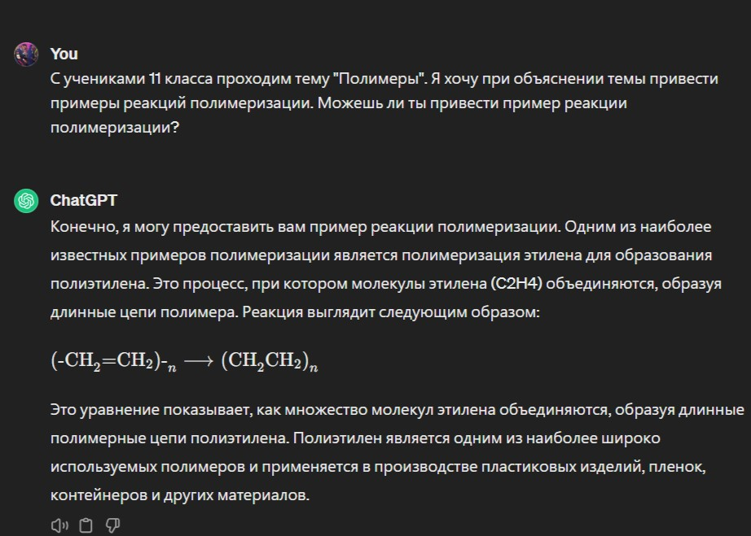

Приложение 3
Упражнение для отработки темы: «Порядок слов в предложении»
